“厦门来客”-中国粮油产业论坛
(2019年12月 中国 厦门）
邀 请 函
【会议背景】
尊敬的 先生／女士：
岁末年初，由天下粮仓、诺信华安在美丽的厦门共同举办“厦门来客”中国粮油产业论坛。中美贸易战硝烟弥漫、非洲猪瘟仍在肆虐、粮油市场扑朔迷离，目前粮油行业经营环境异常复杂，传统的研判和经营方式受到了很大的挑战。本次论坛我们邀请到国内外粮油行业的顶尖专家针对热点问题进行深入解读和预判，并给大家带来实战策略分享。论坛秉承我们一直以来“实战性、专业性、权威性”的传统，在特殊的时期和背景下，一定能给您带来不小的收获。在此，我们诚挚的邀请您加入我们的论坛，聆听专家解读、谈论市场供需、共议经营对策！
会议主办： 天下粮仓
诺信华安
举办日期：2019年12月5日
举办地点：中国厦门 悦华酒店

【会议日程】
12 月 4 日
 | 全天报到
12 月 5 日
时间 | 上午议程
9：00 | 论坛开幕
9:20-10:00 | 主题演讲： 《中美贸易战格局下的中国农业发展之路》  演讲嘉宾：程国强先生，同济大学经济与管理学院教授、博士生导师
10:00-10:40 | 主题演讲：《农产品投资机会与策略探讨》  演讲嘉宾：陈涛先生，全球四大粮商之一路易达孚（中国）董事长，毕业于美国孟菲斯州立大学，获国际商务专业MBA工商管理硕士学位。2005年路易达孚（中国）成为第一家商务部批准的全外资子公司，陈涛出任董事长至今。
10:40-11:20 | 主题演讲：《全球油脂油料市场展望与交易机会探讨》  演讲嘉宾：周密先生，嘉吉投资（中国）有限公司中国粮油交易董事总经理
11:20-12:00 | 主题演讲：《非洲猪瘟对养殖和饲料市场的影响》  演讲嘉宾：王祖力先生, 中国农业大学博士，农业农村部生猪产业监测预警首席专家，中国农科院硕士生导师，中国林牧渔业经济学会畜牧业经济专业委员会副秘书长。
12:00-13:30 | 自助午餐
时间 | 下午议程
14:00-14:40 | 主题演讲：《CBOT大豆玉米市场近期关注要素和走势判断》  演讲嘉宾：陈贝尔先生, 美国RJO经纪公司资深副总裁
14:40-15:20 | 主题演讲：《中国近期蛋白市场分析与展望》  演讲嘉宾：曹智先生，国家粮油信息中心监测处处长，高级经济师，农业部油料和玉米产业体系专家组专家。
15:20-16:00 | 主题演讲：《中国玉米以及深加工市场分析》  演讲嘉宾：冯吉龙先生，美国伊利诺伊州立大学MBA，大连北方国际粮食物流股份有限公司总经理。曾任大连良运集团副总经理、吉林粮食集团有限公司副总经理、吉林粮食集团收储经销有限公司总经理
16:20-17:40 | 互动时间、论坛讨论  讨论嘉宾：陈贝尔、曹智、石霁元、段立国、郭峰等
18：30-20:30 | 晚宴
备注：以上嘉宾及演讲主题、出场顺序如有变动，请以签到当天公布为准。

【嘉宾简介】
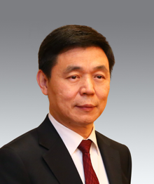
  程国强先生，同济大学经济与管理学院教授、博士生导师；国家杰出青年科学基金获得者；享受国务院政府特殊津贴。曾任 国务院发展研究中心学术委员会秘书长、国际合作局局长。
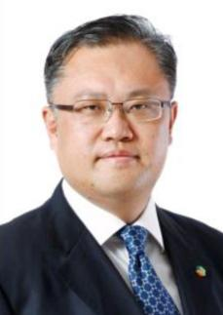
  陈刚先生，博士研究生学历，现就职于中粮集团有限公司，兼任中国植物油行业协会副会长、中国粮油学会油脂分会副会长、全国粮油标准化技术委员会委员。
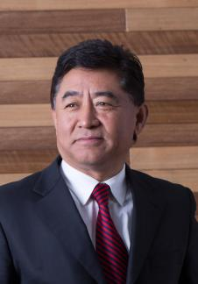 |  | 陈涛先生，全球四大粮商之一路易达孚（中国）董事长，毕业于美国孟菲斯州立大学，获国际商务专业MBA工商管理硕士学位。2005年路易达孚（中国）成为第一家商务部批准的全外资子公司，陈涛出任董事长至今。
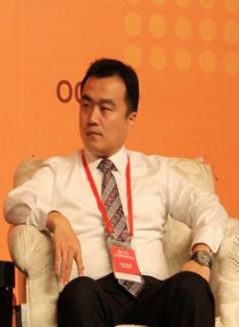
  周密先生，嘉吉投资（中国）有限公司中国粮油交易董事总经理
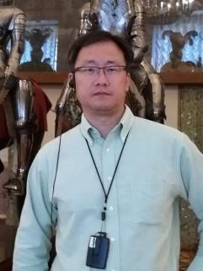
  曹智先生，国家粮油信息中心监测处处长，高级经济师，农业部油料和玉米产业体系专家组专家。
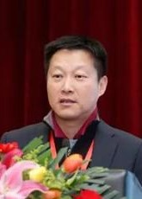
  陈贝尔先生，美国RJO经纪公司资深副总裁，在国际期货与交易领域具有二十年以上的丰富经验。
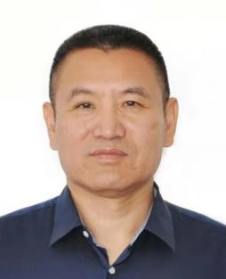
  冯吉龙先生，美国伊利诺伊州立大学MBA，大连北方国际粮食物流股份有限公司总经理。曾任大连良运集团副总经理、吉林粮食集团有限公司副总经理、吉林粮食集团收储经销有限公司总经理
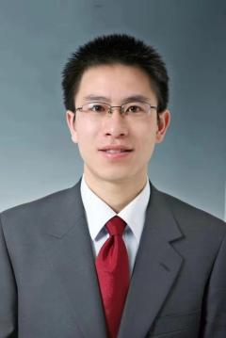 |  | 王祖力先生，中国农业大学博士，农业农村部生猪产业监测预警首席专家，中国农科院硕士生导师，中国林牧渔业经济学会畜牧业经济专业委员会副秘书长。
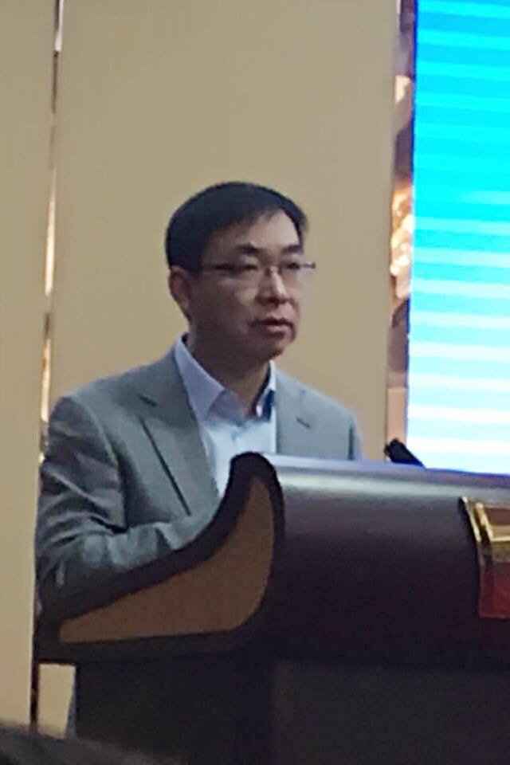
  石霁原先生，浙江和义实业有限公司总经理。曾任中粮贸易商情部总经理。
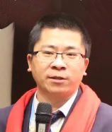
  段立国先生，大北农集团玉米事业部总经理
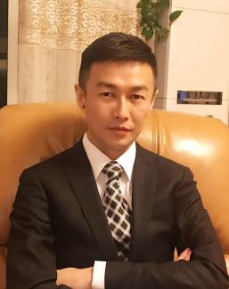
  郭峰先生，论坛主持人，曾任职于路易达孚、来宝等国际公司，曾任中纺油脂有限公司总经理。
【参会办法】
 | 报名时间 |  | 报名费用
 | 11月20日之前 |  | 2500元 / 人
 | 11月20日之后 |  | 2800元 / 人
 | 注：1、费用包括会务费、专家费、资料费及餐费，不含住宿费及早餐；
 | 汇款方式： |  | 天下粮仓会务组
 | 收款单位：北京天下粮昌科技有限公司  开户银行：中国农业银行北京清河支行  银行卡号：2502 0104 0012 511 |  | 总 机：010-80697616  手 机：  传 真：010-64820990  E-mail：service@cofeed.com
【参会回执】
企业名称
主营产品
通讯地址 |  |  |  |  | 邮 编
参会代表 | 姓 名 | 职 务 | 联系电话 | 手 机 |  | 传 真
详细信息
电子邮箱 |  |  | 网 址
我单位参加会议人员共 名， 将在三日内汇出参会费用： 元。
（单位盖章 / 负责人签字） 年 月 日
回执请传真至 010-64820990 天下粮仓会务组 收

